Отчет мероприятий по реализации программы асоциального поведения подростков .
МКОУ «КАРАМАХИНСКАЯ ООШ»
№ | Направления | Мероприятия | цель | классы | результат | учащиеся | Фото отчет
1  2 | Организация родительского всеобуча «Информация безопасность и профилактика суицидов несовершеннолетних  Проведение Родительского урока в вопросах связанных с проблемами асоциальных явлений среди детей и подростков. | «Безопасность детей забота родителей».  Кл. час «Осторожно жизнь» | ФОРМИРОВАНИЕ У РОДИТЕЛЕЙ УЧАЩИХСЯ ОТВЕТСТВЕННОЕ ОТНОШНИЕ К ВОСПИТАНИЮ СВОИХ ДЕТЕЙ .- РАЗЪЕСНЕНИЕ РОДИТЕЛЯМ ПРОБЛЕМЫ ДЕТСКОГО ПОДРОСТКОВОГО СУИЦИДА И СУИЦИДАЛЬНОГО ПОВЕДЕНИЯ | 4,5,6,7,8,9, | Орган изованная таким образом работа позволит снизить количество детей с девиантным поведением и избежать суицид подростков | Охвачено учащихся 89 родителей 47. | 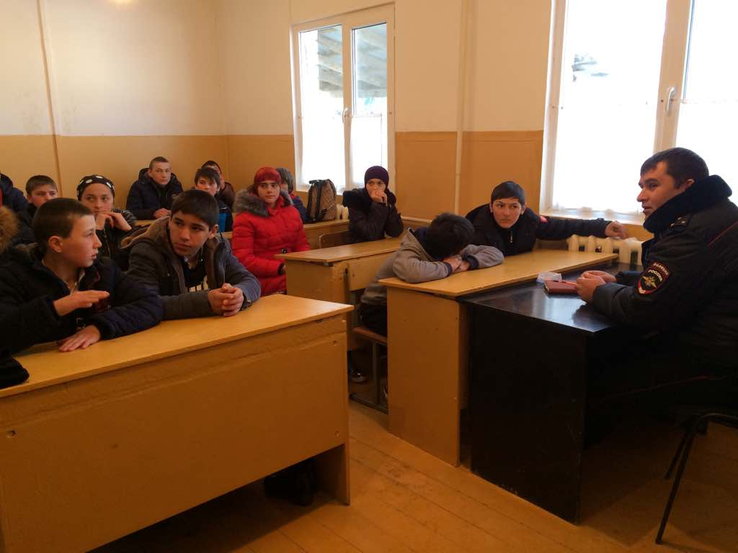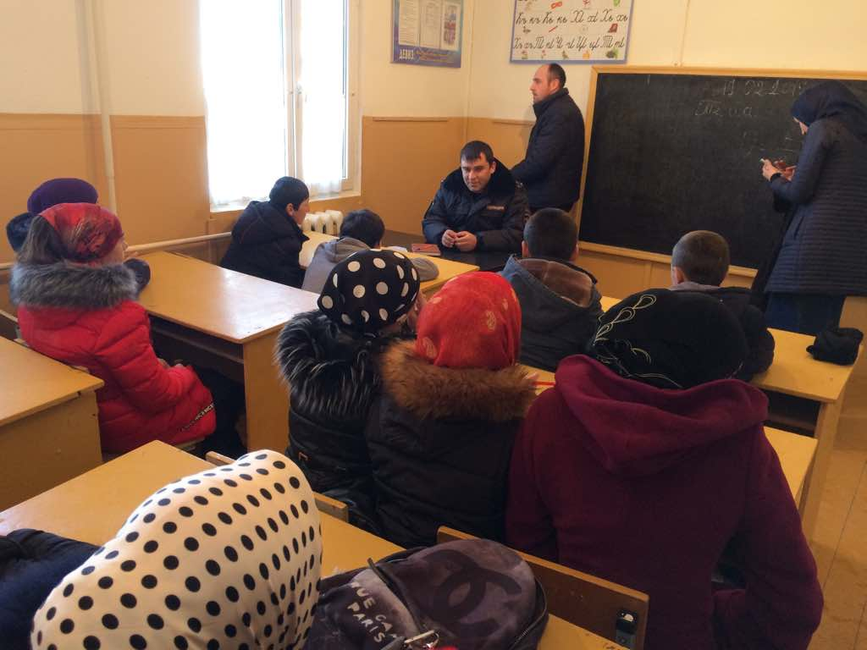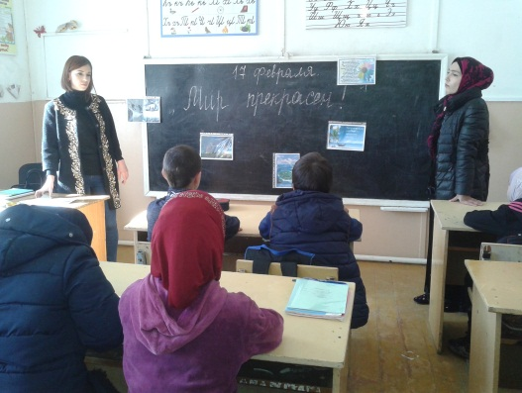
3 | Разработка и реализация планов работы в классах по профилактике суицидного поведения несовершеннолетних | Кл. часы «Жизнь не игра». «Мир прекрасен». «Жить здорово». | -формировать позитивное отношение к жизни ,дать советы детям. | 2,3,4,5,6,7,8,9 | Объяснить детям что один неправильный шаг может стоит вашей жизни . то не стоит совершать неправильные поступки. | 111 | 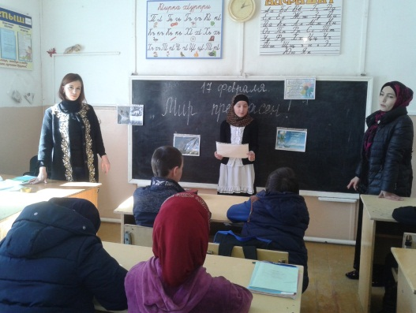

Психолог _______ Мехтиева П. Г.

